Додаток А
Лабораторна робота
Тема: Менеджмент міні-проєктів. Реалізація Kanban технології засобами Trello
Мета: набути вмінь та навичок використання Канбан технології для реалізації задач управління міні-проектами
ТЕОРЕТИЧНІ ВІДОМОСТІ
Канбан – це гнучкий метод управління, спрямований на оптимізацію виробничого процесу за допомогою візуалізації та систематичного управління завданнями (work in progress).
Даний метод розроблений і впроваджений у виробництво компанією «Toyota» у 1950-х роках. Метод реалізується через систему візуалізації завдань, що дозволяє командам контролювати хід роботи, виявляти та усувати вузькі місця у виробничому процесі.
Ключовим компонентом методу Канбан є візуальна дошка, на якій відображаються всі завдання. Спеціальні картки із завданнями заповнюються і вивішуються на дошку, розбиту на списки. Всі етапи роботи візуалізовані та описані, а за кожним завданням закріплені конкретні виконавці та, здебільшого, встановлені терміни виконання. Завдання переміщують від списку до списку по мірі виконання.
Ефективно організовувати роботу за японською методологією канбан-дощок дозволяє система управління проектами Trello, яка створена Fog Creek Software у 2011 році на базі MongoDB, Backbone.js і Node.js. Головні переваги, які дозволили Trello домогтися популярності - це: простий інтерфейс; майже необмежений безкоштовний доступ; зручність в роботі і можливість інтеграції з іншими популярними інструментами для онлайн-роботи.
Trello – максимально простий інструмент, який легко впровадити в робочий процес без довгої адаптації з боку персоналу. Весь інтерфейс збудований на основі канбан-дошки, яка виглядає приблизно так:
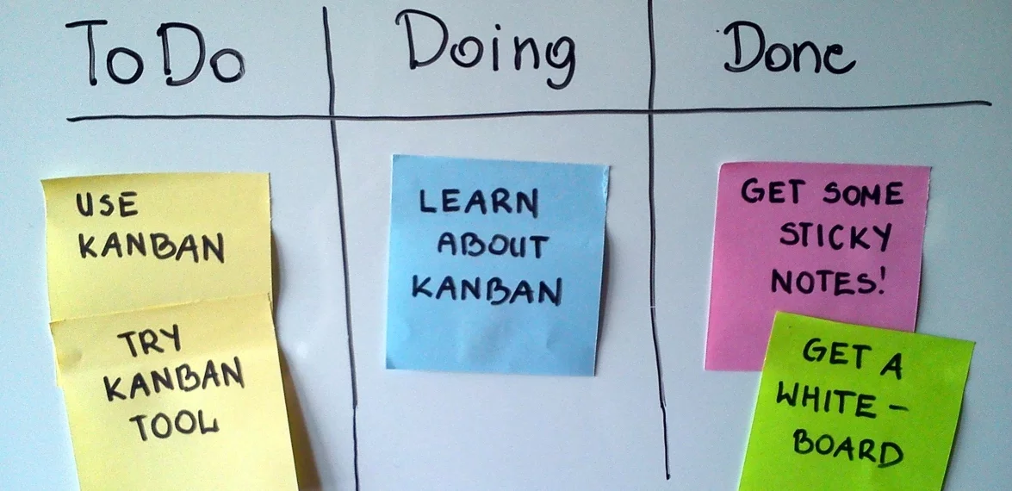
Рис. А.1 Візуалізація КанБан дошки
Для організації завдань використовується дошка з картками, які розподіляються за типами. Як правило, завдання розбиваються на: заплановані, поточні, виконані.
Структура Trello складається з дощок, які розділені на списки з картками.
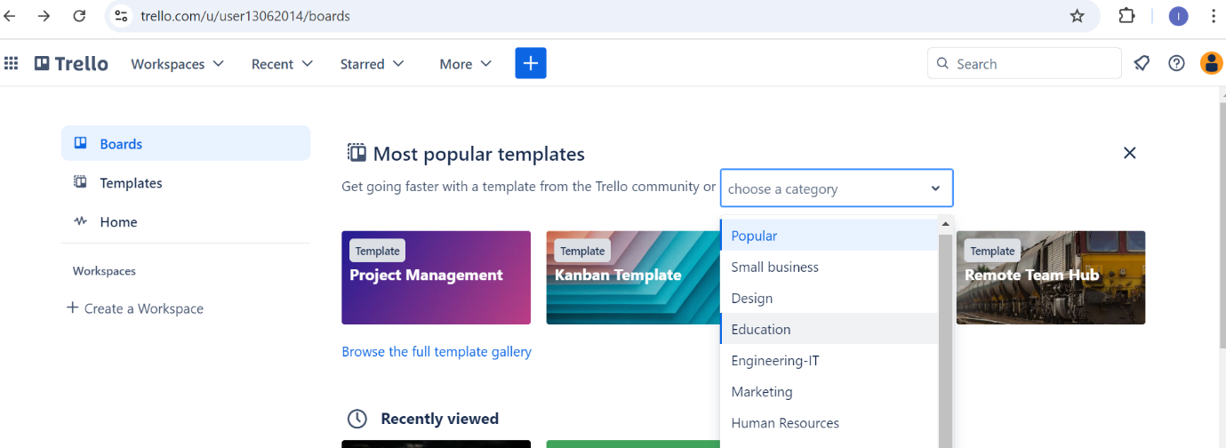
Рис. А.2 Структура Trello
Trello працює не тільки в браузері: можна також завантажити додаток для смартфона. Три елементи, на яких тримається структура організації проектів в Trello - це: дошка (board), список (list), картка (card).
Карточки - це спеціальні форми для опису задач. Їх можна рухати як всередині одного списку, так і вільно переміщувати між списками або дошками. Списки теж можна переміщувати. Для будь-якого завдання можна призначити людей, відповідальних за її виконання.
Функціональні можливості Trello дозволяють:
- Перейменувати, заповнити описом і редагувати текст за допомогою найпростіших тегів Markdown.
- Присвоїти мітки, учасників, термін виконання, додати файл або чек-лист.
- Додати коментарі, смайли, вкладення, інші завдання, оповістити обраних учасників (додайте символ «@» перед ніком).
- Змінити стан блоку в списку, переміщати його за списками і іншим дошкам;
- Скопіювати, стежити за змінами, заархівувати.
- Роздрукувати, експортувати в JSON, поділитися посиланням на картку або її поштовою адресою (листи будуть з'являтися у вигляді коментарів).
- Видалити назавжди.
Дошки - це місця організації проектів та обміну інформацією. Завдяки ним усі учасники роботи можуть одразу побачити, що вже зроблено, а що ще необхідно закінчити. Дошки складаються зі списків і карток. Списки часто є робочими процесами або процедурами. Картки, які зазвичай містять у собі завдання, переміщаються за цими списками до свого завершення.
Списки теж можна копіювати, переміщати і архівувати. Меню з дошками в Trello можна зробити фіксованим, а самі дошки додавати у «Вибрані» і сортувати.
Є три типи дощок з різним рівнем доступу:
- приватна (доступна тільки на особисте запрошення власника дошки);
- командна (доступна всім учасникам команди);
- публічна (може бути доступна всім).
Закриті дошки і непотрібні списки з картками зберігаються в спеціальному архіві. Звідти їх можна повернути назад або остаточно видалити. Можна створювати необмежену кількість завдань, дощок і списків, а також додавати будь-яке число учасників.
Можна виділити для себе 5 важливих особливостей системи, які дозволяють працювати більш комфортно і гнучко.
- Вбудована «розумна» система пошуку з операторами і пам'яттю запитів.
- Trello зберігає докладні логи всіх змін і дій учасників команди. Їх можна побачити не тільки під картками, а й в профілях, а також в спеціальному меню, яке Воно відкривається при натисканні на кнопку з іконкою дзвіночка в самому правому куті шапки сайту. Є можливість отримувати сповіщення про зміни на пошту або прямо на робочий стіл.
- Є зручний фільтр карток за різними параметрами. Він включає в себе систему кольорових міток з режимом для дальтоніків.
- Відкрити доступ до дошки, картці або запросити людину в команду можна просто скинувши йому посилання - це швидко і зручно. Для створення карток можна робити закладки, перетягуючи гіперпосилання з сайтів або прямо з комп'ютера.
- Одна з серйозних конкурентних переваг Trello перед іншими системами управління проектами - великий, постійно оновлюваний список поліпшень (Power-Ups), розбитий на категорії. Це розширення і інтеграції з іншими популярними сервісами, додатками, хмарними сховищами даних і т.п. Єдиний мінус: у безкоштовній версії Trello можна включати обмежене число поліпшень для кожної дошки. Зате між ними можна переключатися за потребою.
Отже, Trello – одна з найпростіших і зручних систем управління проектами. Вона універсальна, легка, гнучка, з відкритим API, а головне, безкоштовна. Її найсильніші сторони: можливість паралельно відстежувати статус різних завдань на одному екрані і зручна інтеграція з іншими популярними інструментами.
Недоліки системи: функціоналу Trello недостатньо для дійсно великих компаній; на маленьких екранах Trello стає не такою зручною; автоматизацію, повторення і швидке додавання завдань важко реалізувати.
Незважаючи на деякі недоліки, Trello нарощує популярність і активно впроваджується компаніями в самих різних сферах. Це прекрасне онлайн-рішення для швидкої і легкої організації роботи.

ХІД РОБОТИ.
      - Створення дошки проекту.
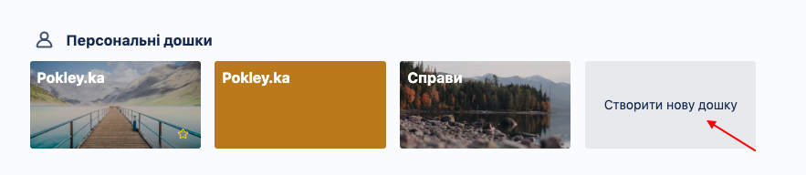
Рис. А.3 Дошка проекту
- Перейдіть на вкладку «Дошки» на сторінці команди й натисніть «Створити дошку» або натисніть кнопку (+) в заголовку Trello зліва від вашого імені, а потім виберіть «Створити дошку».
- Назвіть дошку відповідно до того, над чим ви працюєте (пам’ятайте, що ви можете використовувати її для будь-чого, від організації заходів або керування блогом до відстеження клієнтів чи планування довгоочікуваної відпустки).
      - Додати списки:
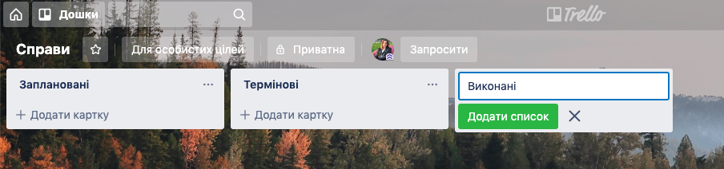
Рис. А.4 Додавання списків
- Натисніть «Додати список», щоб додати свій перший список до дошки, наприклад «Заплановані». Ви можете називати списки просто, наприклад «Треба зробити», «Робиться» або «Готово», або якомога детальніше, якщо цього вимагає робота.
- Додайте на дошку стільки списків, скільки вимагає ваш робочий процес.
      - Додати картки:
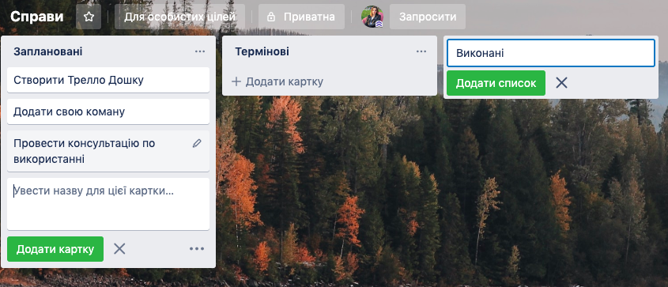
Рис. А.5 Додавання карток
- Додавайте картки до кожного завдання, яке необхідно завершити, за допомогою кнопки «Додати картку» в першому списку. Призначайте карткам короткі назви, щоб легше шукати необхідне та бачити стан усіх карток на дошці.
- Щоб усі краще розуміли, що потрібно зробити, натисніть на картку та додайте наступне: дати завершення; описи; переліки; вкладення; коментарі
- Додайте до дошки деяку кількість карток зі списку або електронної таблиці, просто скопіювавши список в нову картку Trello. Trello автоматично зробить з кожного пункту нову картку.
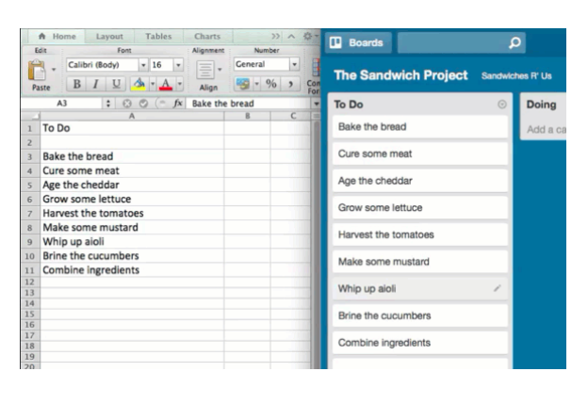
Рис. А.6 Додавання до дошки електронну таблицю
      - Запросити учасників:
- Запросіть учасників до своєї дошки, щоб призначити їм завдання і дати змогу співпрацювати на дошці. Натисніть «Запросити» в меню дошки та виберіть учасників вашої команди, щоб додати їх до дошки, або запросіть їх за адресою електронної пошти чи іменем.
- Зручне посилання для запрошення до дошки знаходиться внизу меню «Запрошення». Перетягніть це посилання у чат-кімнату чи електронний лист, щоб усі, хто матиме до нього доступ, змогли приєднатися до вашої дошки й почати співпрацю.
- Додайте учасників до карток, перетягуючи їх фото профілю з розділу меню «Учасники» до карток Trello, щоб після переходу на дошку всі могли одразу зрозуміти, що їм потрібно робити.
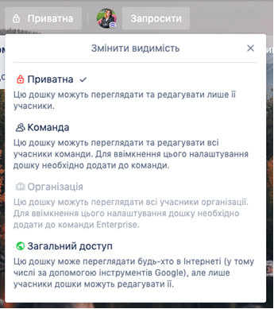
Рис. А.7 Додавання учасників

      - Приватність та видимість дощок:
Дошки Trello мають три режими приватності («Приватна», «Видима для команди» та «Публічна») Таблиця А-8:

Таблиця А-8
Три режими приватності дощок Trello
 | Хто може бачити це? | Ідеально для
Приватні | Запрошення | для дощок для відділу кадрів з конфіденційною інформацією
Видно для групи | Учасники вашої команди | для співпраці з колегами
Загальний доступ | Для всіх і кожного | для планів продукту та волонтерських груп
Щоб змінити видимість дошки, натисніть на поточний статус видимості дошки справа від її назви.
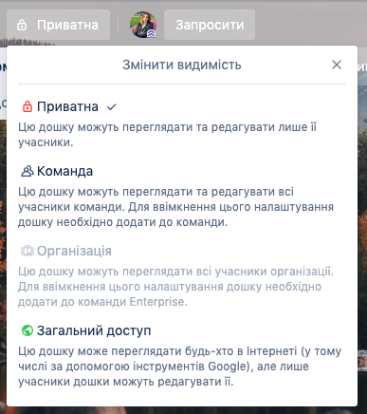
Рис. А.9 Змінення видимості дошки
Дошки в командах спрощують процес спільної праці для всіх учасників. Якщо в команді взагалі не повинно бути дощок, виберіть ім’я команди та натисніть «Змінити команду», щоб встановити статус «Немає» для дошки команди.
ЗАВДАННЯ.
- Проаналізувати технологію Kanban для управління міні-проектами.
- Сформувати дошку власного проекту в середовищі Trello згідно варіанту вказаного викладачем.

